 |  |  | Taotleja: | OK TON
 |  |  | Esindaja: | Mait Tõnisson
 |  |  | Aadress: | Salme 39, Tallinn 10413
 |  |  | Telefon: | 51 38 911
 |  |  | E-post: | mait.tonisson@outlook.com
RMK Ida-Harjumaa regioon
 |  |  | Kuupäev: | 15.07.2025

Orienteerumisvõistluse korraldamise kooskõlastuse taotlus

Vastavalt lepingule nr 3-1.21/2024/148 palun kooskõlastust 31.07.2025 Tallinna Orienteerumisneljapäevaku korraldamiseks Anija vallas Pillapalu külas Kulli järve ääres. Orienteerumiseks kasutatav maa-ala on lisas 1 toodud kaardil piiratud punase joonega. Autod pargime Pikajärve tee ääres nii nagu näidatud joonisel 2.

Orienteerumisneljapäevakule ootame õhtu jooksul kuni 400 osalejat ja 150 autot. Orienteerumisneljapäevak kestab 17:00..21:00. Osalejad liiguvad maastikul hajutatult, kuna igaüks valib kontrollpunktide vahelise tee ise.

Neljapäevakuks on olemas Keskkonnaameti kooskõlastus. Orienteerumisneljapäevaku korraldamiseks hangime kooskõlastuse ka Anija vallalt

Lugupidamisega

Mait Tõnisson
51 38 911
mait.tonisson@outlook.com
Tallinna Orienteerumisneljapäevakute kooskõlastaja
LISA 1: 31.07 Orienteerumisneljapäevaku asendiskeem:
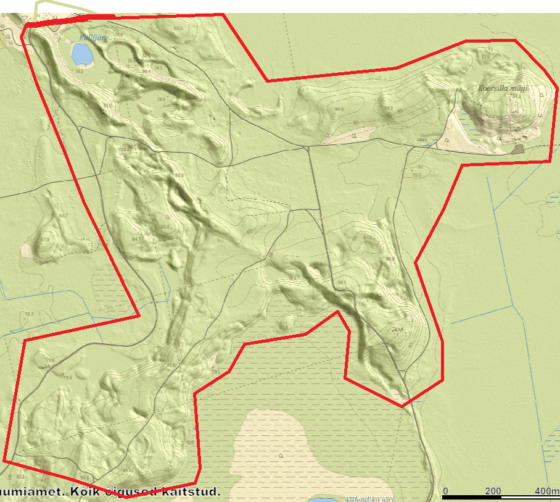

Lisa 2: 31.07 Neljapäevaku parkimisskeem
